Конкурсное задание № 1:

**«Подвигом славны твои земляки»**

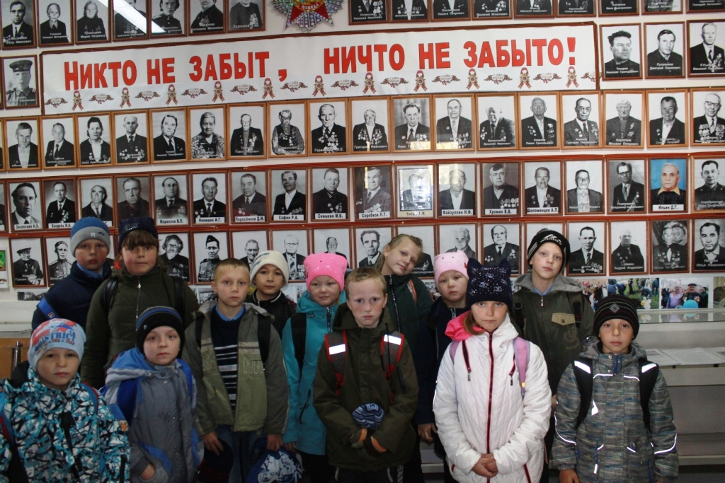

Подвиги прадедов мы не забыли.

На выставку дружно в музей мы сходили.

О наших героях немало узнали,

О подвигах славных их нам рассказали.

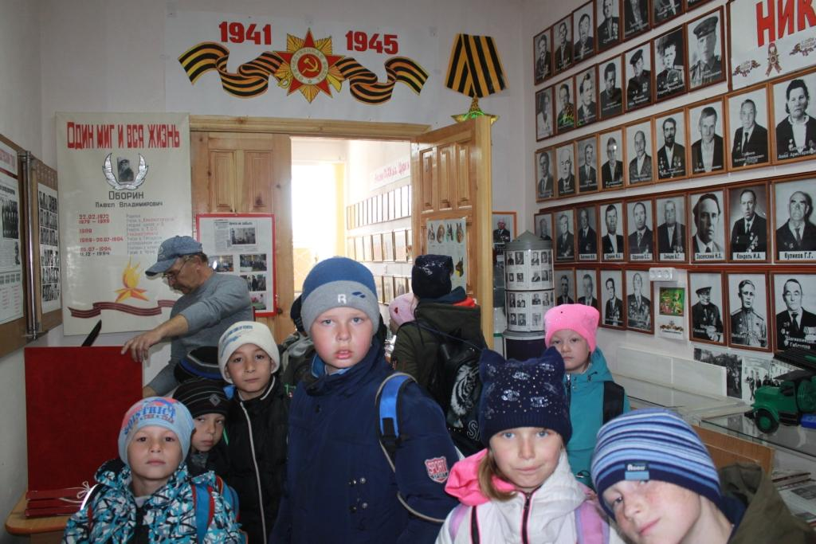

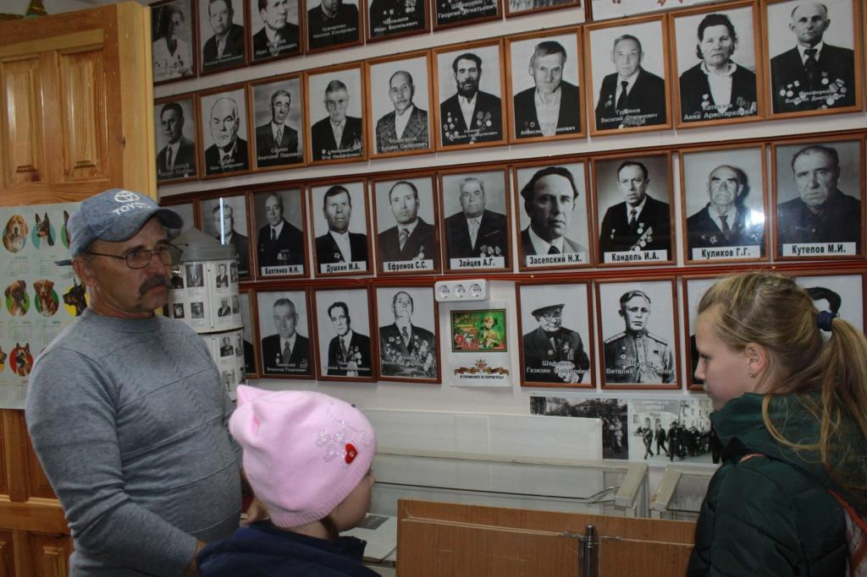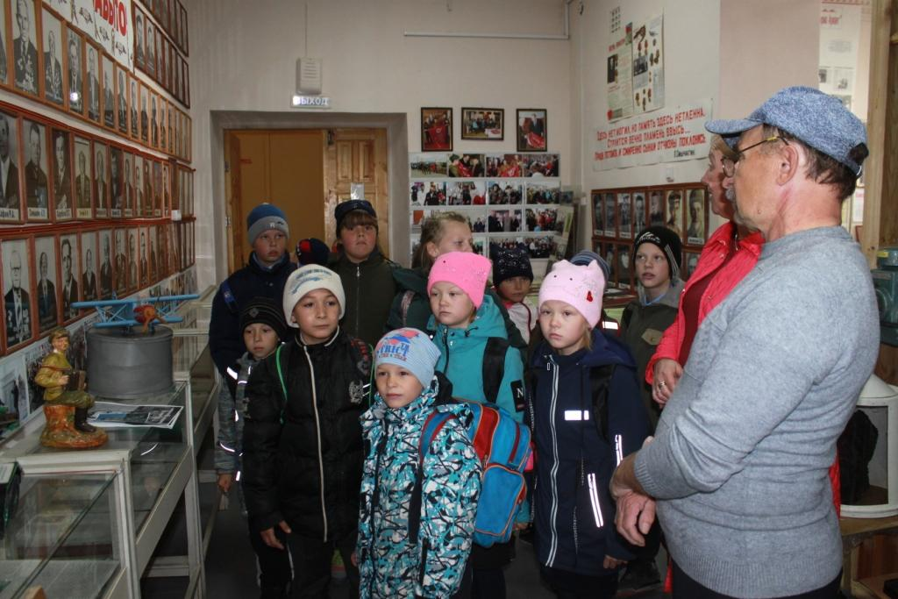

В мае совместно с музеем п.Красногорского была организована историко-документальная выставка о земляках-красногорцах,

внесших вклад в Победу в Великой Отечественной войне. Дети с удовольствием и интересом рассматривали фотографии, слушали рассказы о подвигах своих прадедушек и прабабушек.

Конкурсное задание № 2:

**«Юные защитники»**

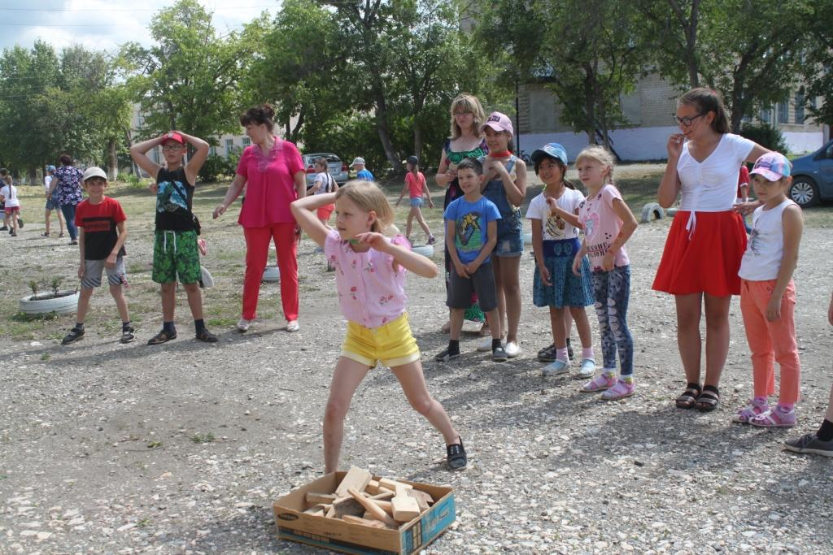

В «Зарницу» дружно мы играли,

Гранаты метко в цель бросали.

Препятствия все успешно прошли

И ордена в итоге нашли.

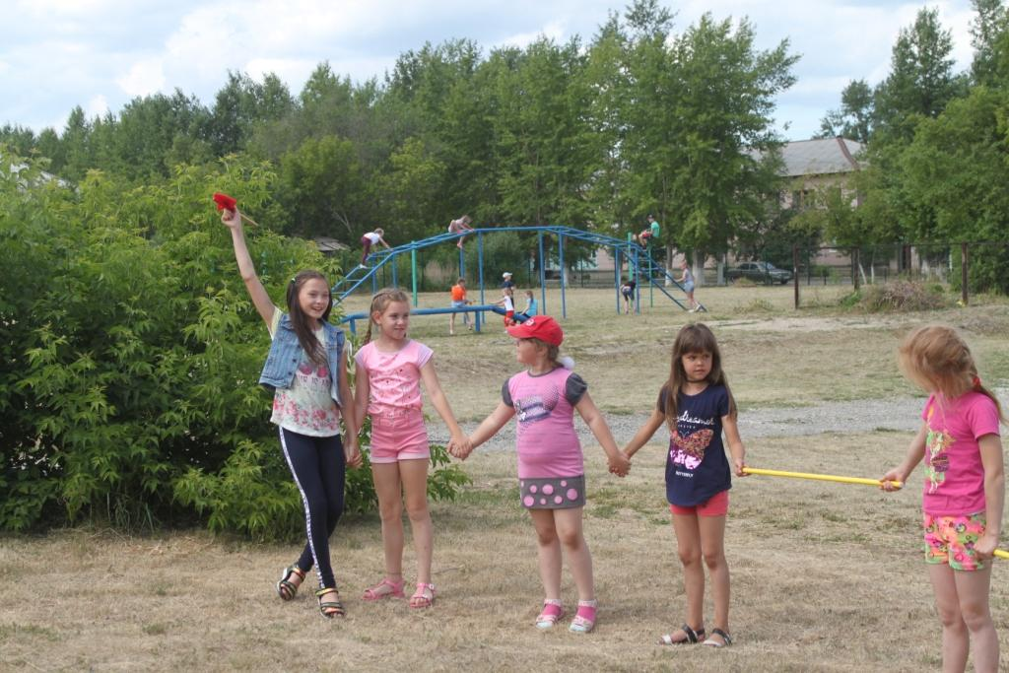

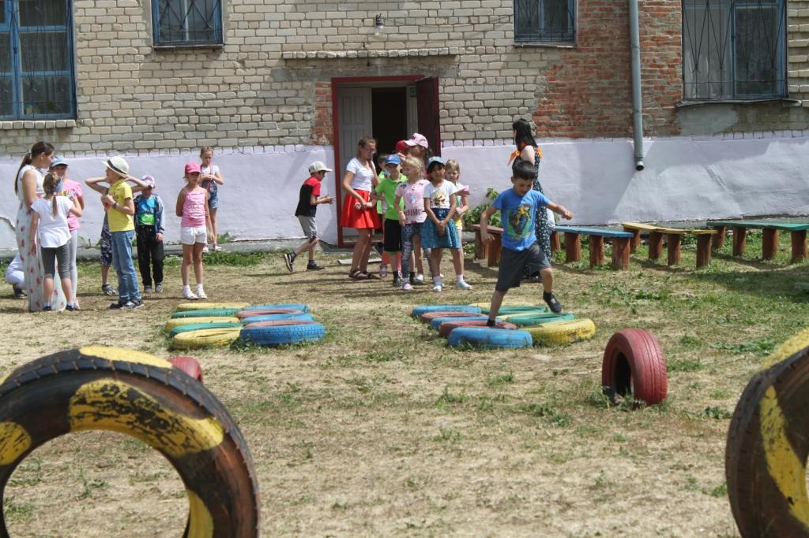

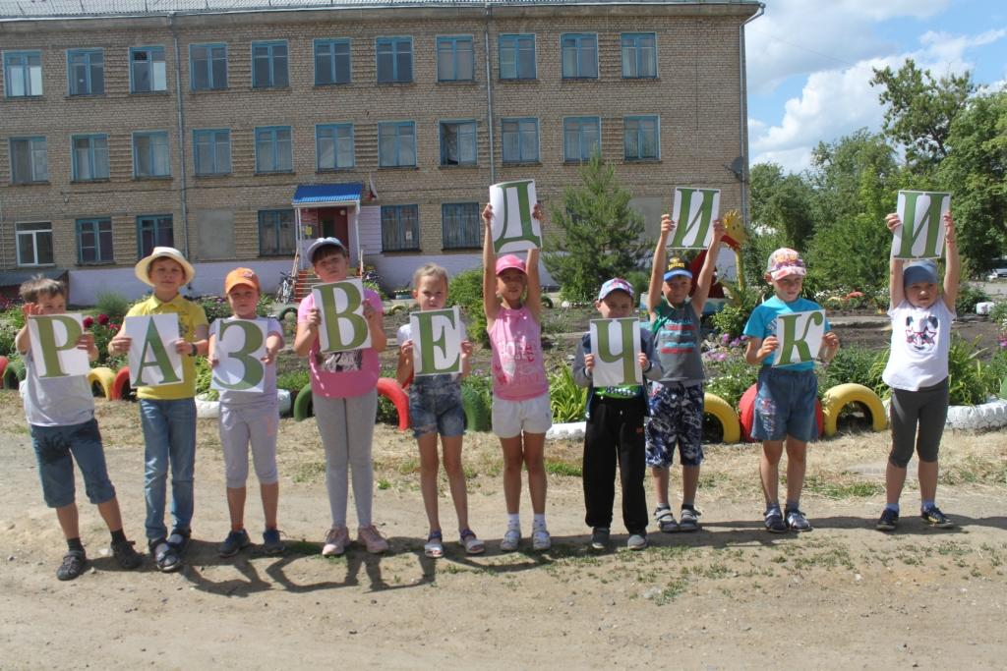

В июне педагоги ДДТ «Алый парус» провели для детей в п. Красногорском военно-спортивную командную патриотическую игру на открытой местности. Ребята учились бросать «гранаты», налаживать «линию связи», преодолевать полосу препятствий, выстраивать из букв слова на военную тематику.

Конкурсное задание № 3:

**«Вместе с папами»**

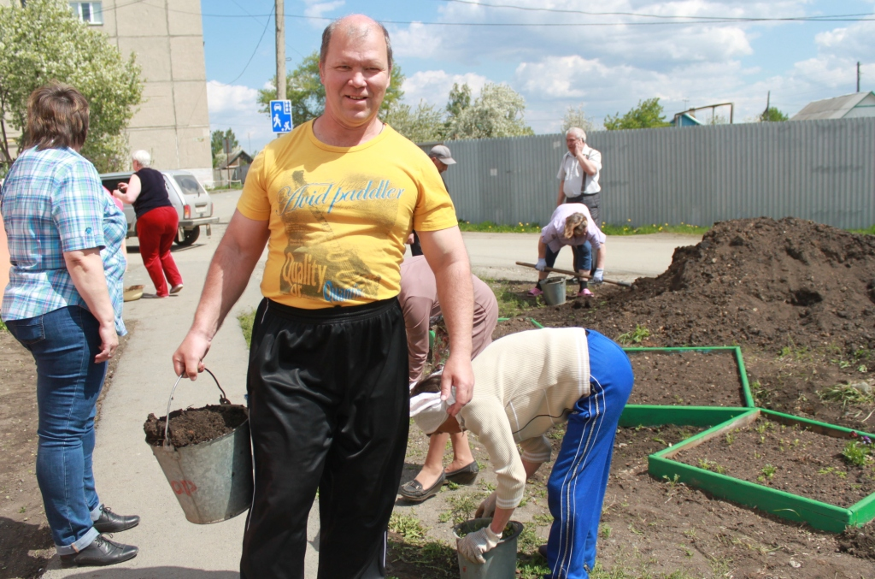

Мы устроили субботник -  
Нужно мусор убирать!  
Не гуляем беззаботно,  
Всем хватает здесь работы:  
Надо чистить и копать.

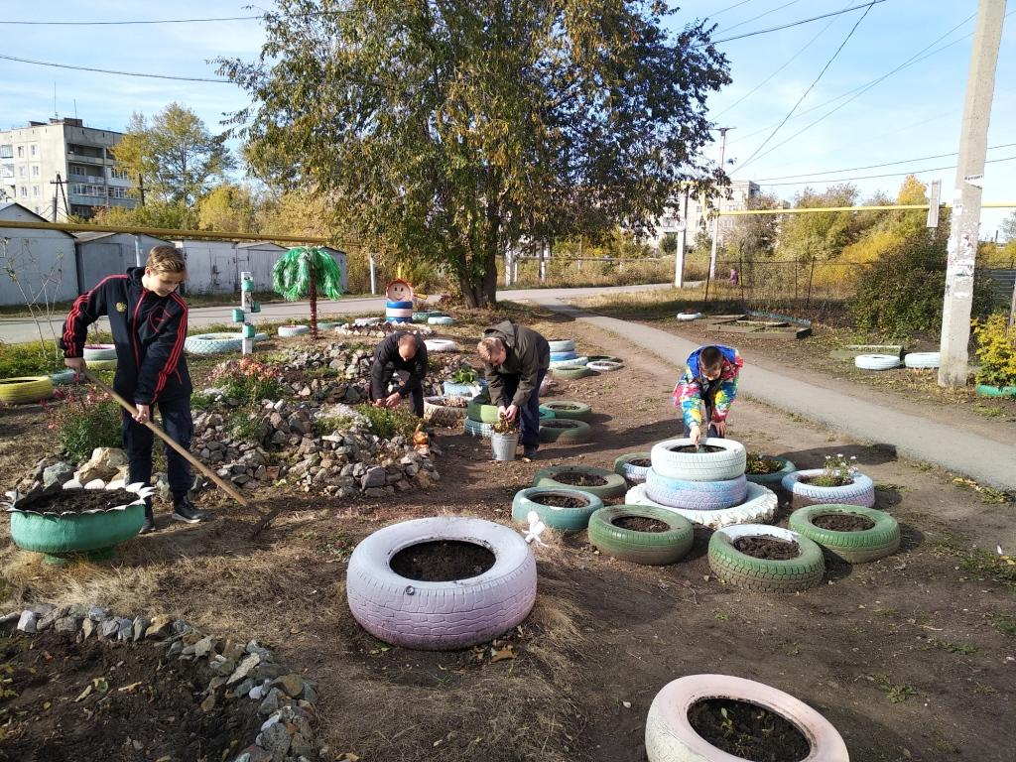

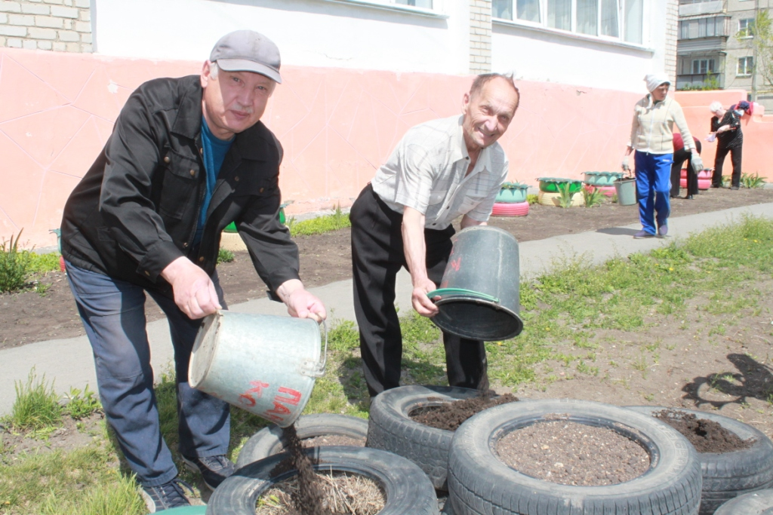

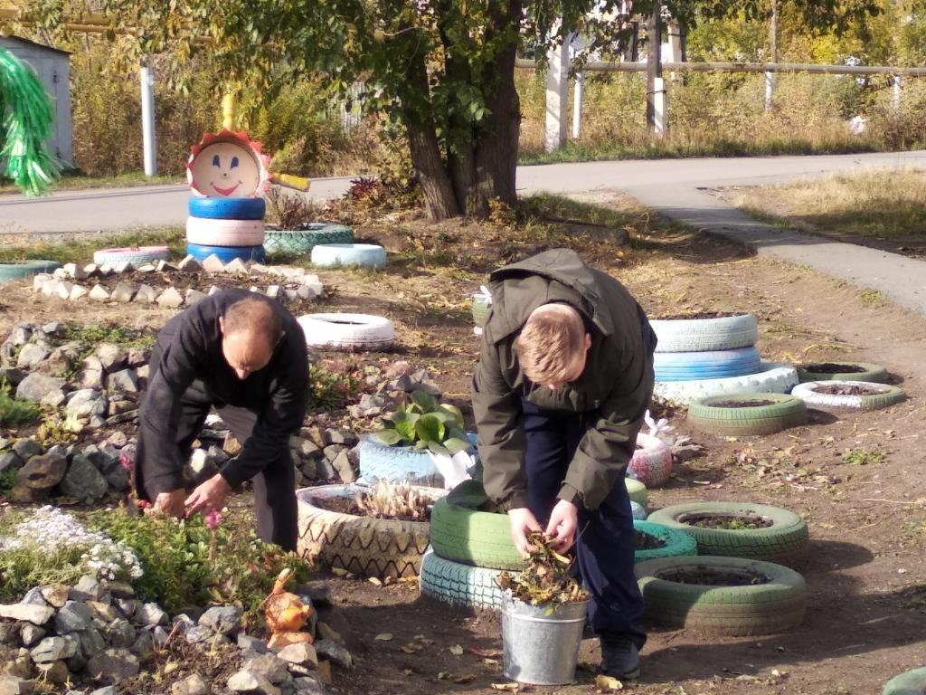

В апреле и в сентябре в ДДТ «Алый парус» была организована акция «Вместе с папами», направленная на активизацию роли отцов в воспитании детей. Учащиеся объединений вместе с папами приняли активное участие в субботнике по благоустройству территории.

Конкурсное задание № 4:

**«Умники и умницы»**

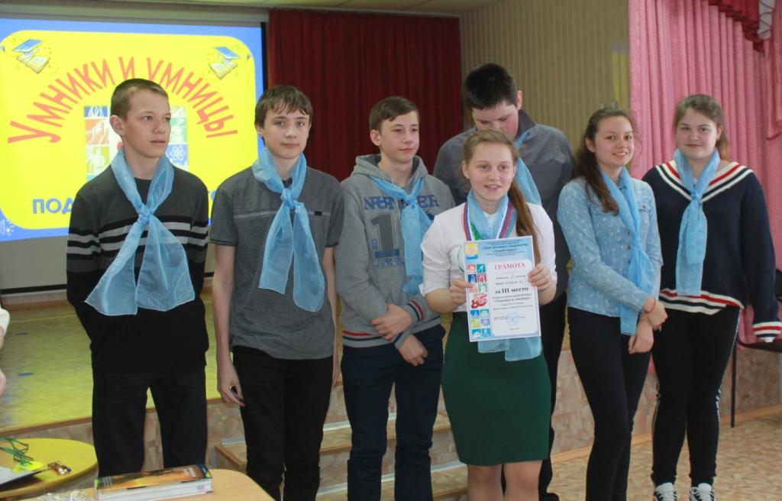

Край родной мы изучали,

На вопросы отвечали:

Историю области знаем отлично –

Доказали в первенстве школьном, и в личном.

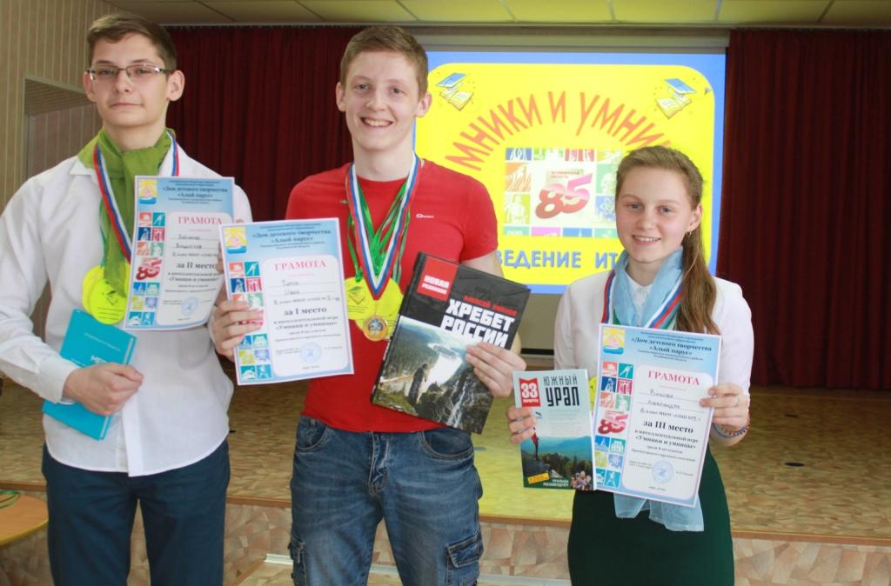

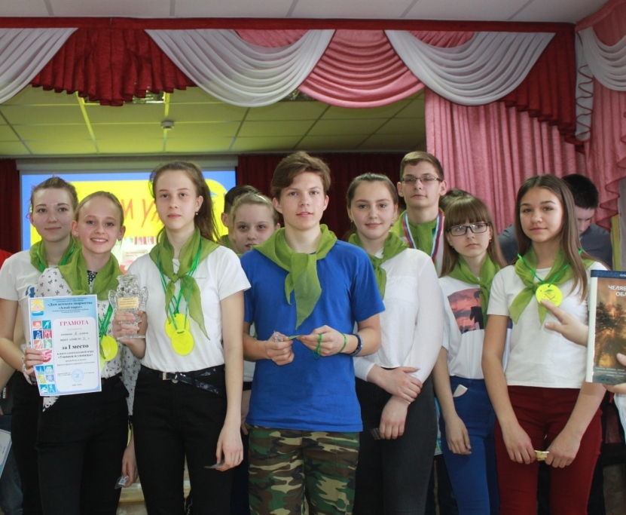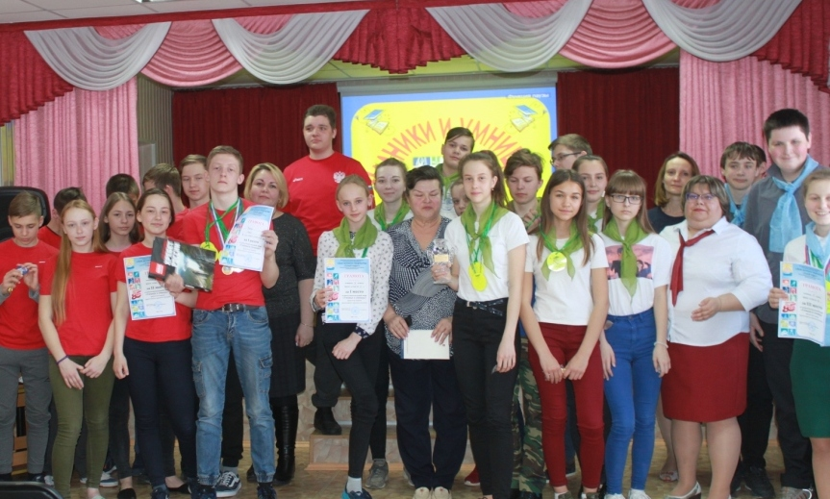

В марте в ДДТ «Алый парус» была проведена интеллектуальная игра «Умники и умницы» среди учащихся 8-ых классов, посвященная 85-летию Челябинской области. Ребята отвечали на вопросы об истории развития, выдающихся спортсменах, актерах, музыкантах, политиках – выходцах из Челябинской области.